Муниципальное бюджетное дошкольное образовательное учреждение
«Детский сад № 20 «Красная Шапочка»

Конспект мероприятия, посвященного родному городу
в подготовительной группе
Тема «Мой город Таганрог-музей под открытым небом»

Подготовила воспитатель
Поляниченко Ольга Владимировна

г. Таганрог 2022г.
Цель формирование у старших дошкольников духовно-нравственных ценностей через ознакомление с традиционной культурой малого Отечества средствами музейной педагогики.
Задачи:
- Создать условия для систематизации знаний детей о родном городе, его культурно-историческом наследии, о людях, живших в Таганроге и прославивших город своими делами.
- Организовать деятельность детей, способствующую формированию патриотического отношения и чувства сопричастности к родному городу; вызвать потребность соответствовать нравственному облику соотечественников, для которых «Родина и труд рядом идут».
- Активизировать словарный запас, совершенствовать навык ведения диалога, развивать познавательную активность, любознательность.
- Воспитывать у дошкольников любовь и уважение к малой Родине, пробудить интерес к изучению самобытной истории и культуры Таганрога.
Предварительная работа: долгосрочный проект «Таганрог, история, люди», экскурсия по достопримечательностям города «Каменные кружева Таганрога», создание в группе мини-музея, оформление выставок - рисунков: «Здравствуй город! Я твой житель!», «Улиц наших имена», «Любимое место Таганрога моей семьи»;
чтение художественной литературы: К. Д. Ушинский «Наше Отечество», М. Матусовский «С чего начинается Родина», М. Лисянский «Моя Родина»;
изготовление открытки «Достопримечательности Таганрога», оформление географической карты исторической части города.
Оборудование: телевизор, презентация «Музейный Таганрог», географическая карта Таганрога, его центральной исторической части с главными улицами, указка.
Ход деятельности.
Добрый день дорогие мои воспитанники подготовительной группы «Непоседы», наши гости, воспитанники старшей группы «Родничок», добрый день уважаемые коллеги!
Мой город-родной Таганрог. Такие простые и очень трогательные слова. Но именно их смысл мы постигали с нашими детьми, путешествуя во времени по
Таганрогу, история которого, насчитывает более трех столетий, встречались с земляками 19 века, оставившими о себе добрую память на таганрогской земле. Открывали смысл очень важного для каждого таганрожца понятия «Моя малая родина».

Мы бы нищими стали, пожалуй,
Если б не были слиты душой.
С той единственной родиной малой,
Где начало Отчизны большой.
В неоглядную даль издалека,
Убегает речная вода.
Но, поверь, без родного истока.
Ей рекою не быть никогда!
(Речь воспитателя-ведущего, сопровождается показом слайдов исторических мест Таганрога на экране телевизора).
Сегодня у нас с вами ребята, есть удивительная возможность, снова вернуться в город нашей памяти, снова пройти историческими маршрутами, и в музее под открытым небом, среди старинных домов и дворцов 19 века, среди редких музейных экспонатов-снова пережить радость открытий.
Сегодня мы вместе с вами составим экскурсионный маршрут по заповедным местам города и отразим его на карте. (На экране телевизора появляется карта исторической части города))
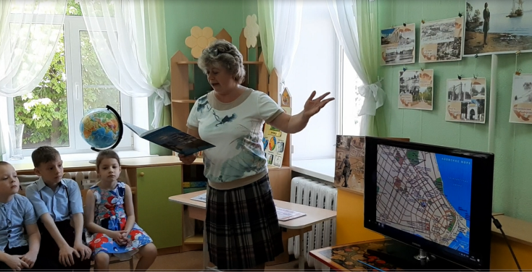
Ребята, на экране вы видите географическую карту города Таганрога-его центральной, исторической части. Путешествуя по старому Таганрогу, мы будем заполнять карту достопримечательностями нашего города.
Экскурсию проведут воспитанники подготовительной группы «Непоседы».
Ну что ж в путь!
(На экране телевизора появляется карта исторической части города Таганрога. У детского сада «Красная Шапочка», который отмечен на карте по переулке Тургеневский 35, детей ждет импровизированный автобус. Согласно намеченному экскурсионному маршруту автобус будет передвигаться по карте. По пути следования автобус останавливается возле достопримечательностей города, которая появляется из карты, выходит экскурсовод-ребенок и проводит экскурсию, рассказывает о достопримечательности города).
Дети произносят слова
Мы в автобус дружно сели,
И в окошко поглядели.
Наш шофер педаль нажал,
И автобус побежал.
Первая остановка Памятник А. П. Чехову экскурсовод Куценко Даша
Ребята, мы подъезжаем к памятнику, который находится на Красной, бывшей Александровской площади. Вы узнали этого замечательного человека? (Антон Павлович Чехов). Чехов очень любил Таганрог и хотел, чтобы жизнь таганрожцев стала лучше, а город культурней и красивей. Стараниями Антона Павловича в Таганроге была создана Городская публичная библиотека, открыт Краеведческий музей. По просьбе земляков, Чехов договорился со знаменитым русским скульптором Антокольским, о создании памятника основателю Таганрога Петру I. Писатель желал, чтобы в городе были собраны предметы художественного значения. По просьбе Чехова, великий художник Репин, обратился в Петербургскую академию художников о передаче в дар Таганрогу картин русских художников. Так было положено начало Художественного музея.
Антон Павлович писал: «Если каждый человек на куске земли своей сделал бы все, что он может, как прекрасна была бы земля наша». Таганрожцы свято чтут память о своем знаменитом земляке. К 100 – летней годовщине со дня рождения писателя, был открыт этот памятник.

Вторая остановка Музей «Лавка Чеховых» экскурсовод Бурова Анна
Здравствуйте мои маленькие друзья! Я приглашаю вас в путешествие по старинному дому, в котором жила семья Чеховых, а десятилетний Антон помогал своему отцу, Павлу Егоровичу, торговать в бакалейной лавке, так назывались маленькие магазинчики в 19 веке. Музей, Лавка Чеховых, занимает двухэтажное здание из красного кирпича, на котором красуется вывеска: «Чай, кофе и другие колониальные товары». На первом этаже здания располагается сама лавка, столовая и кухня. На втором этаже – гостиная, спальня, детская. В лавке торговали пряностями, березовыми ветками для бани, фруктами, сахаром, а также мылом, духами, свечами. Рядом находилась столовая, в центре которой стоит большой стол со скатертью, буфет с посудой, а на столе старинная скрипка, принадлежавшая отцу будущего писателя. По вечерам у Чеховых собиралась много народу, Павел Егорович играл на скрипке, а мальчики пели. На втором этаже находится гостиная – самая большая и красивая комната. Здесь часто устраивались семейные концерты и спектакли. В гостиной Антоша со старшими братьями обучались французскому языку, а Маша училась играть на фортепьяно. Перед вами открывается небольшая детская комната, Игрушек здесь совсем немного, на столе учебники, на полках книги. Интересный музейный экспонат – лампа с картинками. На картинках изображены сюжеты сказок, поэтому по вечерам дети устраивались около лампы и рассматривали картинки. Павел Егорович изо всех сил старался приобщать детей к своему торговому делу и поручал старшим братьям дежурство в лавке. Они должны были знать где, на каком месте и в каком мешке лежит товар. Сидя за хозяйской конторкой, дети принимали от покупателей деньги и давали сдачу. Трудно было Антону совмещать учебу в гимназии с работой в лавке, однако Павел Егорови был строг и приучал к труду детей с ранних лет.

Третья остановка Литературный музей экскурсовод Кундури Маша
Ребята, наш автобус остановился на улице Октябрьская, бывшая Гимназическая. И перед нами распахнула двери старинная гимназия Юга России. Здесь учился Антон Павлович Чехов со своими братьями. Сестра Мария училась в женской Мариинской гимназии. Сегодня здесь располагается Литературный музей, в котором хранится история о нашем великом земляке. Войдя в музей, ты попадаешь в мир гимназии 19 века. Такой она была 200 лет тому назад. Сохранился учебный класс с партой за которой сидел будущий писатель. В двери – окошко, через него наблюдали за поведением гимназистов во время уроков. В актовом зале проводились торжественные мероприятия, музыкально-литературные вечера, гимназисты сдавали экзамены. На первом этаже находится карцер. В нем отбывали наказание непослушные ученики. В музее хранятся письма, рукописи, личная библиотека писателя, книги, учебники. Учится Аниону было нелегок, так как много времени отнимала работа в лавке. В 16 лет Антон пережил семейную драму. Отец, Павел Егорович разорился и с семьей уехал в Москву. Чехов остался в городе один, чтобы закончить гимназию Отучившись 11 лет АНТОН ПОЛУЧИЛ Аттестат зрелости. В нем было написано: «Антоном Чеховым проявлена любознательность по всем предметам одинаковая».

Четвертая остановка Театр имени А. П. Чехова экскурсовод
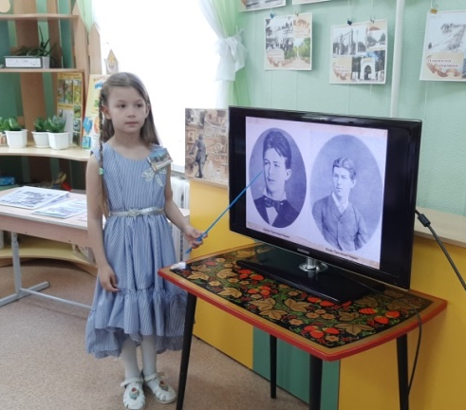
Воскресенская Алиса.
Ребята, наш автобус подъезжает к одному из старейших зданий города Таганрога, которое располагается по улице Петровская, бывшая Первая Продольная, Дворянская, Московская, Ленина. Дети, как называется это здание? Таганрогский драматический театр имеет богатую историю. Своим появлением он обязан высокому культурному уровню жителей того времени. Богатые купцы-греки, итальянцы, жившие в Таганроге, строили роскошные дома, храмы, выделяли много средств на благоустройство улиц, парков. На сцене театра звучала итальянская опера, водевили, ставились пьесы. Особую славу театру принес Антон Павлович Чехов. Он с детства любил театр и бегал сюда тайком, так как посещение гимназистами спектаклей запрещалось. Будучи высоким подростком, Антон, чтобы его не узнали, надевал длинный сюртук, шляпу, приклеивал усы и бороду и пробирался в театр. После спектакля возвращаясь домой с Иваном, братья шли по улице и оживленно вспоминали, что делалось в театре. А на следующий день, все. Что мы увидели в театре, разыгрывали дома, исполняли роли, как настоящие артисты. В театре в разные годы были поставлены пьесы А. П. Чехова «Чайка», «Вишневый сад», спектакль для детей «Каштанка».
Таганрожцы с большой любовью сохранили старинное здание, связанное с именем великого земляка.

Пятая остановка Библиотека имени А. П. Чехова экскурсовод Грезина София
Ребята, наш автобус продолжает свое движение по улице Петровская и подъезжает к еще одному старинному зданию нашего города. Вы узнали его?
Центральная городская публичная библиотека имени А. П. Чехова – старейшая библиотека Юга России, открылась в конце 18 века. Особую гордость вызывают страницы истории библиотеки, связанные с именем великого писателя. Гимназистом Чехов был частым посетителем библиотеки. К чтению книг относился серьезно и строго. На правах старшего он наставлял брата Михаила: «Учись читать, привыкай читать и со временем эту привычку оценишь». Уехав в Москву, будущий писатель, не терял связи с родным городом. Он заботился о библиотеке всю жизнь. Вс. Свою личную библиотеку, собранную за долгие годы, писатель отдал городу. Он писал: «Прошу городскую библиотеку принять от меня этот небольшой подарок , как со временем буду просить принять от меня те книги, какие у меня теперь имеются и какие я собираю и сохраняю специально для моего любимого города». А. П. Чехов говорил: «Я счастлив, что могу хотя чем-нибудь быть полезным родному городу, которому я многим обязан и к которому продолжаю питать теплое чувство». В знак признательности таганрожцы назвали библиотеку именем своего знаменитого земляка.
А сейчас мы с вами сделаем остановку и немного отдохнем
Физминутка (проводит воспитанница Анна Бурова).
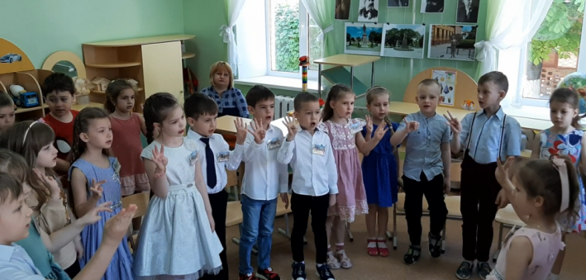
В городе славном мы с вами живем
Гордо его Таганрогом зовем.
Памятник Чехову, дворец и музеи.
Церкви, ограды, колонны, аллеи.
Площади, парки, сады, стадионы.
Все нам здесь близко, и все нам знакомо.
Город любимый, наш город родной.
В мире один ты прекрасный такой!
Шестая остановка Краеведческий музей экскурсовод Касатенко Матвей
Дорогие друзья, наш экскурсионный автобус повернул на одну из главных улиц города в историческом центре Таганрога – улицу Фрунзе, бывшую Третью Продольную, Католическую, Николаевскую. Мы остановились у старинного дворца. Назовите его. Этот дворец был построен в 18 веке для богатой греческой семьи Николая Дмитриевича Алфераки, портрет которого украшает один из залов музея. Николай Дмитриевич-меценат, занимался благотворительностью, много сделал для развития и благоустройства Таганрога. Во дворце проходили торжественные приемы царской семьи Александра I , балы, концерты знаменитых музыкантов: Чайковского, Мусорского, Щепкина. Сегодня во дворце Алфераки располагается Историко-краеведческий музей. Благодаря заботам и стараниям А. П. Чехова в музей были присланы предметы древности, художественные произведения искусств, началась формироваться коллекция краеведческого музея. Залы музея имеют первоначальный декор: богатая лепнина, мебель, картины, коллекция фарфора, оружия, металлических изделий древности. В залах музея представлены многочисленные археологические находки: мечи, шлемы, кольчуги, щиты. Экспонат половецкой бабы каменного- идола, обнаруженного в донской степи. В зале, посвященном Петру I, представлены экспонаты кораблей, карты, оружие петровской эпохи, документы, относящиеся к военно-0морской истории. Отдельная экспозиция посвящена участию таганрожцев в Великой отечественной войне. Таганрогский историко-краеведческий музей относится к числу старейших музеев нашей страны.

Седьмая остановка Художественный музей экскурсовод Матусевич Иван
Ребята, наш автобус едет по улице Александровская, бывшая Четвертая Продольная, Иерусалимская, Монастырская и останавливается возле одного старинного здания Таганрога. Назовите его дети. Художественный музей располагается в бывшем особняке купца Антона Захаровича Хандрина. Уже само здание можно считать произведением искусства: богатое оформление, колонны, скульптурные группы. История создания Художественного музея связана с именем нашего великого земляка А. П. Чехова. Благодаря ему в музее появились первые экспонаты изобразительного искусства и скульптуры. Торжественная лестница ведет нас в небольшие, уютные залы, сохранившие свой старинный вид. Мы видим лепные потолки, пышные люстры, старинные камины. В экспозиции музея представлены картины великих художников: Шишкина, Левитана, Репина, скульптуры, предметы декоративно-прикладного искусства. В музее есть внутренний, скульптурный дворик, украшенный мраморными скульптурами итальянских мастеров. Антон Павлович Чехов мечтал, чтобы в его родном городе был открыт музей и тагпнрожцы могли приходить в него и наслаждаться встречей с прекрасным.

Игра «Передай сердечко и скажи словечко». (Дети передают игрушку-сердечко и подбирают прилагательные).
- Таганрог какой? (исторический, гостеприимный, большой, прекрасный, любимый, дорогой, красивый, промышленный, зеленый, цветущий...)
- Чтобы наш город был красивее, мы можем... (не сорить на улицах, посадить еще больше деревьев, цветов, ничего не ломать, не ходить по газонам...)

Восьмая остановка Музей имени А. А. Дурова экскурсовод Прозоровский Марк
Ребята, наш экскурсионный автобус едет по переулку Глушко, бывший Седьмой Поперечный, Полтавский и подъезжает к старинному зданию, похожему на сказочный терем. Назовите его. Музей посвящен цирковому искусству и знаменитому дрессировщику Анатолию Анатольевичу Дурову. Войдя в музей, мы видим обстановку цирка 19 века, узнаем, как Анатолий Дуровв создал свой «Театр зверей», как дрессировал животных и птиц. В одном из залов нам представлена выставка чучел экзотических животных и птиц: попугай Ара, кот Манул, обезьянка Дженни, маленький гепард. А макет цирковой арены поможет нам оказаться на представлении: журавль внимательно читает книгу, обезьяна играет на скрипке, а цыганские песни исполняет попугай. В следующем зале находится экспозиция экзотических птиц с птенцами: птица Казуар, черный лебедь, журавль, страус. В другом зале мы можем увидеть экспозицию старинных фотографий, афиш на разных языках, цирковых костюмов, настоящий костюм клоуна, который надевал знаменитый дрессировщик на выступления. Анатолий Дуров очень любил животных и хотел, чтобы все люди относились к ним доброжелательно.
Девятая остановка Каменная лестница экскурсовод Калиниченко Владислава
Ребята, наш автобус остановился на улице Греческая, бывшая Первая Продольная, Петербургская, Купеческая. Перед вами одно из достопримечательностей города Таганрога. Назовите ее. Каменная лестница была построена в 19 веке на средства богатого греческого мецената Герасима Федорович Депальдо и называлась Депальдовской лестницей. Сооружалась она в качестве необходимого пешеходного спуска из центра города на Морскую биржу. Каменная лестница имела 124 ступени, сделанные из местного сарматского известняка. Они спускались в направлении залива. На верхней площадке лестницы установили солнечные часы на восьмигранной тумбе с мраморным циферблатом. Каменная лестница является памятником архитектуры и украшением города. По ней гуляли великие люди, ее рисовали известные художники. И конечно ходил по ней наш знаменитый земляк Антон Павлович Чехов.
Дорогие мои маленькие экскурсоводы, вы провели замечательную экскурсию и на карте Таганрога появился экскурсионный маршрут по вашему родному, заповедному городу. В том, что Таганрог, это музей под открытым небом, вы сами смогли убедиться.
Но есть в Таганроге достопримечательности, о которых мы не рассказали сегодня, и они сейчас тоже появятся на нашей карте, а вы их все вместе назовете: памятник Петру I, Парк имени Горького, Музей Градостроительства и быт Таганрога, Памятник Фаине Раневской, памятник Александру I.).
(Названные детьми достопримечательности, также появляются на карте)
Мы очень надеемся ребята, что встречи в музеях, экскурсии по Таганрогу, помогут вам стать настоящими знатоками родного города, патриотами своей малой Родины! «Помнить о том, кто ты и от куда, очень важно»!
Хорошо, что в Таганроге есть музеи,
Значит, нить времен не прервалась.
Значит вместе все-таки сумеем
С прошлым удержать незримо связь.
Прикоснись к чужой судьбе и жизни,
Подвигам отцов ты поклонись.
Так же научись служить Отчизне,
Чтоб прожить достойно свою жизнь.
Пусть в музей тропа не зарастает,
Пусть мужает наша детвора.
Пусть быстрее каждый осознает:
Завтра вырастает из вчера.
(Стихотворение читает Гварамия Алиса)
(В конце мероприятия под песню «Вальс о Таганроге» идут слайды современного города Таганрога).
